ACOMPANHAMENTO DE APRENDIZAGEM

GABARITO COMENTADO

Ciências da Natureza – 8º ano – 1º bimestre

Questão 1
a) O rapaz ingeriu mais calorias. Para identificar o número total de calorias ingeridas por pessoa, os alunos precisam somar as calorias de cada alimento consumido por cada um deles durante a refeição. Pode-se pedir para que os alunos contem quantas calorias eles consomem diariamente e, desse total, quanto vem de alimentos processados.
b) O rapaz teve a refeição mais balanceada, pois sua refeição teve porções mais equilibradas de proteínas, carboidratos, lipídios, vitaminas e sais minerais.
A questão aborda o valor energético dos alimentos e sua composição. Caso os alunos tenham encontrado dificuldades para responder à questão, peça para que revejam o conteúdo sobre alimentação presente nos Temas 2, 3, 4 e 5 da Unidade 1 do Livro do Estudante. A atividade 3 das Atividades – Temas 1 a 5 aborda conteúdos similares a essa questão.

Questão 2
Esse mecanismo dificulta a digestão dos lipídios. Dessa forma, eles não são absorvidos pelo organismo, sendo eliminados por meio das fezes. Cria-se, assim, um déficit calórico que leva ao emagrecimento.
Caso os alunos tenham dificuldade em entender as necessidades energéticas do corpo humano, retome com eles o assunto utilizando os Temas 4 e 5 da Unidade 1 do Livro do Estudante, ou peça que realizem uma pesquisa sobre gasto energético diário. Já o estudo do Tema 7 pode ajudar os alunos a entenderem o mecanismo de ação da droga citada.

Questão 3
Alternativa correta: C.
Para responder à questão, os alunos devem usar seus conhecimentos para identificar o nutriente principal de cada alimento mencionado. Caso apresentem dificuldades, sugira que eles retomem o conteúdo do Tema 4 da Unidade 1 do Livro do Estudante, bem como a questão 2 da seção De olho no tema.

Questão 4
a) Soro, porque nesses casos é necessária uma elevada quantidade de anticorpos para uma resposta rápida e eficaz.
b) Porque o soro é específico para o agente etiológico, que vai depender do animal que atacou a pessoa.
Para responder à questão, os alunos devem reconhecer a diferença entre soro e vacina, e saber identificar em que circunstâncias o soro é necessário. Esse assunto é discutido no Tema 6 da Unidade 2 do Livro do Estudante, bem como na questão 4 das Atividades – Temas 4 a 7 da unidade.

Questão 5
Sequência correta: V; F; V; F; F.
A questão aborda conhecimentos sobre o sistema digestório e as etapas da digestão. A faringe é um canal compartilhado entre o sistema respiratório e o sistema digestório. O pâncreas produz o suco pancreático, enquanto o suco gástrico é produzido pelo estômago. O intestino grosso absorve apenas água e sais minerais, já o intestino delgado absorve lipídios, carboidratos e proteínas. Caso os alunos tenham encontrado dificuldade, peça para que desenhem o sistema digestório indicando as funções de cada órgão envolvido, de maneira que retomem o conteúdo de maneira mais lúdica. Os conteúdos para fazer esse desenho são encontrados nos Temas 6 e 7 da Unidade 1.

Questão 6
Artérias: as artérias levam o sangue do coração para os tecidos do corpo. Suas paredes são grossas e elásticas.
Veias: as veias transportam o sangue dos tecidos do corpo para o coração. As veias apresentam menor diâmetro que as artérias e são dotadas de paredes mais delgadas em razão da presença de uma camada muscular mais fina.
Capilares: os capilares sanguíneos são vasos com diâmetro muito menor que o das veias e o das artérias, dotados de uma parede constituída apenas por uma camada de células. Levam nutrientes para as células, que lhes transferem seus resíduos.
Vasos linfáticos: transportam a linfa, que é composta de plasma e leucócitos. Não são contráteis e dependem da contração muscular e das artérias próximas para impulsionar a linfa. Contribuem para drenar o líquido que ocupa os espaços entre as células do corpo.
Para responder à questão, os alunos precisam conhecer os vasos sanguíneos e os vasos linfáticos e serem capazes de diferenciá-los. Caso confundam as características dos vasos ou tenham dificuldade para compreender suas funções, você pode sugerir a criação de uma tabela comparativa sobre o assunto.

Questão 7

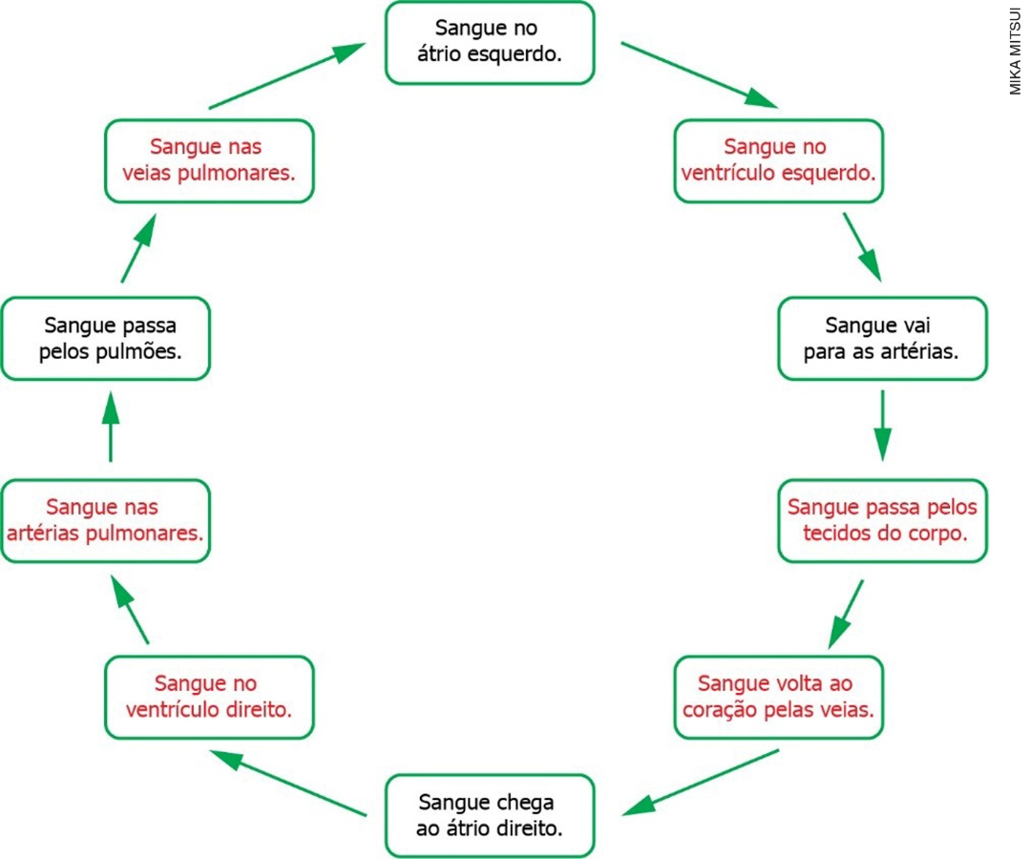

A questão aborda o funcionamento do sistema circulatório e o circuito que o sangue percorre no corpo humano. É possível que alguns alunos se confundam com as etapas desse circuito. Caso seja necessário, sugira que elaborem um esquema ilustrado mostrando o caminho do sangue no corpo. Eles podem consultar o Tema 4 da Unidade 2 para fazer esse esquema.

Questão 8

S | R | A | W | G | S | L | G | X | T | L | M | R | Q | K | T | N | F | S | Y | Z | F | U
Z | H | N | R | H | L | Z | V | S | V | L | Q | E | C | P | E | L | V | E | D | L | D | O
V | Z | E | G | D | N | Y | Y | K | X | Q | V | S | R | N | V | V | T | I | M | O | N | V
U | W | O | C | X | B | I | T | F | T | M | L | X | C | N | K | I | E | O | J | E | A | S
L | G | K | C | O | A | T | E | X | C | O | R | D | Y | U | I | E | K | C | Y | N | U | T
N | E | I | C | N | Ç | M | E | D | P | G | J | B | S | I | N | T | V | P | T | U | P | N
T | N | X | W | C | O | Ô | O | R | V | E | X | O | Y | K | L | W | E | A | R | N | S | R
K | S | O | I | G | N | O | M | M | B | V | M | S | B | K | H | W | G | I | P | I | F | H
K | G | H | L | H | B | S | H | I | T | S | S | M | Y | X | J | E | M | A | K | T | E | E
O | M | R | T | E | U | C | C | Z | C | X | N | A | E | V | N | G | H | R | O | N | S | M
B | C | J | C | J | E | F | B | Y | L | O | T | R | V | S | S | C | R | X | H | Z | V | U
J | B | M | S | Y | S | H | C | K | T | D | M | Í | Y | L | B | N | G | J | I | A | B | Y
F | B | T | W | N | E | O | B | Q | L | V | C | T | S | H | N | S | Z | S | I | Ç | I | G
Q | W | X | C | C | S | G | B | Q | N | D | A | W | E | O | U | D | E | W | Q | Ã | J | H
M | D | L | A | A | D | M | B | A | G | S | K | M | F | P | R | V | B | G | S | O | M | O
Y | L | D | T | O | N | S | I | L | A | S | U | O | Y | P | A | B | G | V | U | X | T | F
Z | H | N | D | M | C | J | S | X | S | C | Y | S | A | I | J | U | R | D | J | R | I | Z
E | W | T | N | V | G | W | Z | R | F | H | E | C | L | Y | A | Q | G | E | T | S | O | O
W | W | T | L | M | E | D | U | L | A | M | G | S | Y | H | I | K | Z | X | S | Q | N | C
P | H | G | F | N | N | M | P | U | Z | V | Z | I | H | N | A | F | M | H | N | Z | X | A
S | D | Q | H | W | X | C | R | E | L | I | N | F | O | N | O | D | O | S | I | P | D | K
W | W | G | F | S | K | U | R | G | O | W | O | U | A | F | H | E | Q | S | L | J | I | K
W | W | X | J | V | Z | Q | F | N | Z | P | W | D | L | I | Y | R | T | V | Q | P | D | M

Respostas:
a) Os LINFONODOS são estruturas arredondadas que contêm glóbulos brancos.
b) O TIMO é um órgão que fica acima do coração e é responsável pela formação e pelo amadurecimento de linfócitos.
c) As TONSILAS são órgãos que ficam na entrada das vias respiratórias e são responsáveis por respostas imunitárias contra substâncias inaladas ou ingeridas.
d) O BAÇO é um órgão rico em linfonodos e destrói glóbulos vermelhos ou plaquetas danificadas ou envelhecidas.
A questão aborda os componentes do sistema linfático e suas funções. Caso os alunos tenham dificuldades para identificá-los, você pode sugerir que eles organizem, em uma tabela, os locais em que eles ocorrem e as funções de cada um. As informações podem ser encontradas no Tema 5 da Unidade 2.

Questão 9
Alternativa correta: B.
A questão trabalha conhecimentos sobre as doenças que acometem o sistema cardiovascular. Os alunos devem compreender o conceito de infarto para chegar à conclusão de que uma artéria com mau funcionamento seria a causa mais provável. Caso surjam dúvidas, retome o conteúdo com a ajuda dos Temas 1, 3, 4 e 7 da Unidade 2 do Livro do Estudante.

Questão 10
Alternativa correta: B.
A questão desenvolve os conhecimentos sobre as doenças que acometem o sistema linfático. Os alunos podem confundir linfoma com leucemia, o que os levaria a considerar a afirmativa II como correta. O assunto pode ser retomado, caso julgue necessário, utilizando o Tema 7 da Unidade 2 do Livro do Estudante.

